Bac S 2014 Pondichéry Exercice III : Contrôles de la qualité d’un lait (5 points)
http://labolycee.org

Le lait de vache est un liquide biologique de densité 1,03. Il est constitué de 87 % d'eau,
4,7 % de lactose et de 3,5 à 4 % de matières grasses (proportions en masse). Il renferme
aussi de la caséine, des vitamines A et D, et des ions minéraux : calcium, sodium, potassium, magnésium, chlorure...

L'industrie laitière met en œuvre divers contrôles de qualité du lait, avant de procéder à sa transformation (production de yaourts par exemple) ou à sa commercialisation. Cet exercice est consacré à deux de ces tests : la détermination de l'acidité Dornic et le dosage de la
teneur en ions chlorure.

Données

• pKa du couple acide lactique / ion lactate : pKa (C₃H₆O₃ / C₃H₅O₃⁻ ) = 3,9 à 25 °C

• Produit ionique de l'eau : pKe = 14 à 25 °C

• Masses molaires atomiques :

Atome | H | C | N | O | Na | Cl | Ag
M (g.mol⁻¹) | 1,0 | 12,0 | 14,0 | 16,0 | 23,0 | 35,5 | 107,9

• Conductivités molaires ioniques à 25 °C

Ion | Ag⁺ | Cl⁻ | NO₃⁻
λ°(mS.m².mol⁻¹) | 6,19 | 7,63 | 7,14

• Couleurs et zone de virage d'indicateurs colorés acido-basiques usuels :

Indicateur coloré | Teinte de la  forme acide | Zone de virage | Teinte de la  forme basique
Hélianthine | rouge | 3,1 < pH < 4,4 | jaune
Bleu de bromothymol | jaune | 6,0 < pH< 7,6 | bleu
Phénolphtaléine | incolore | 8,0 < pH< 10 | rosé

• Courbe de titrage suivi par pH-métrie de 20,0 mL de solution d'acide lactique de
concentration molaire 3,00 x 10⁻² mol.L⁻¹ par une solution d'hydroxyde de sodium de concentration molaire 5,00 x 10⁻² mol.L⁻¹.
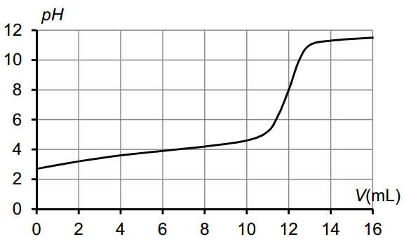

Document. L'échelle d'acidité Dornic

Un lait frais est légèrement acide, son pH est compris entre 6,6 et 6,8. Cependant, le lactose subit naturellement une dégradation biochimique progressive sous l'effet des bactéries, et il se transforme en acide lactique. En conséquence, plus le pH du lait est faible et moins il est frais.
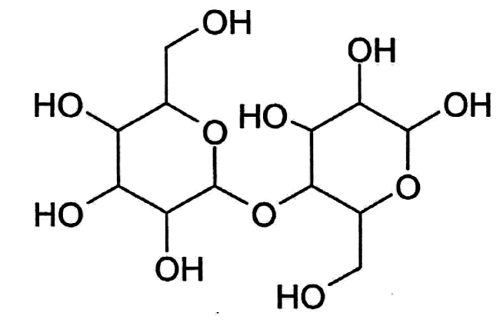
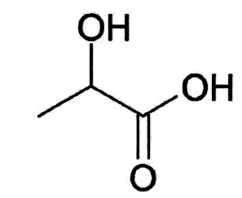

Lactose C₁₂H₂₂O₁₁ Acide lactique C₃H₆O₃

L'industrie laitière utilise le degré Dornic pour quantifier l'acidité d'un lait. Cette unité doit son
nom à Pierre Dornic (1864 - 1933), ingénieur agronome français. Un degré Dornic (1 °D) correspond à 0,1 g d'acide lactique par litre de lait.
Pour être considéré comme frais, un lait doit avoir une acidité inférieure ou égale à 18 °D.
Entre 18 °D et 40 °D, le lait caille (il «tourne ») lorsqu'on le chauffe ; c'est la caséine qui
flocule. Au-delà de 40 °D, il caille à température ambiante.
Les yaourts ont une acidité Dornic généralement comprise entre 80 °D et 100 °D.
Tableau de correspondance entre acidité Dornic et pH du lait :
Acidité Dornic (° D) | pH
Inférieure à 18 | Entre 6,6 et 6,8
20 | 6,4
24 | 6,1
Entre 55 et 60 | 5,2

1. Méthode Dornic
Un technicien dose l'acidité d'un lait selon la méthode Dornic. C'est-à-dire qu'il réalise le
titrage à l'aide d'une solution aqueuse d'hydroxyde de sodium (Na⁺_{(aq)} + HO⁻_{(aq)}) à 0,111 mol.L⁻¹, appelée soude Dornic. Il prélève 10,0 mL de lait, y ajoute deux gouttes de phénolphtaléine et verse la soude Dornic goutte à goutte en agitant le mélange, jusqu'à obtenir une couleur rose pâle. Le volume de soude versée est alors de 2,1 ± 0,1 mL.
On admettra que l'acidité du lait est uniquement due à l'acide lactique.
- Des ions lactate sont-ils présents dans un lait quel que soit son état de fraîcheur ?
Justifier.
- Écrire l'équation de la réaction support du titrage, en supposant que le seul acide présent dans le lait est l'acide lactique.
- Justifier le choix de la phénolphtaléine comme indicateur de fin de réaction.
- Pourquoi n'ajoute-t-on que deux gouttes de phénolphtaléine ?
- Le lait dosé est-il frais ? Un raisonnement argumenté et des calculs rigoureux sont attendus.
- Quel intérêt pratique y-a-t-il à choisir de la soude Dornic pour mesurer l'acidité d'un lait ?
2. Détermination de la teneur en ions chlorure

La mammite est une maladie fréquente dans les élevages de vaches laitières. II s'agit d'une inflammation de la mamelle engendrant la présence de cellules inflammatoires et de bactéries dans le lait. La composition chimique et biologique du lait est alors sensiblement modifiée. La concentration de lactose diminue, tandis que la concentration en ions sodium et en ions
chlorure augmente. Cette altération du lait le rend impropre à la consommation. Dans le lait
frais normal, la concentration massique en ions chlorure est comprise entre 0,8 g.L⁻¹ et
1,2 g.L⁻¹. Pour un lait « mammiteux », cette .concentration est égale ou supérieure à 1,4 g.L⁻¹.

Dans un laboratoire d'analyse, une technicienne titre 20,0 mL de lait mélangé à 200 mL d'eau déminéralisée par une solution de nitrate d'argent (Ag⁺_{(aq)}+NO₃⁻_{(aq)}) de concentration molaire 5,00 x 10⁻² mol.L⁻¹. Les ions argent réagissent avec les ions chlorure pour former un précipité de chlorure d'argent AgCI_{(S)}. Le titrage est suivi par conductimétrie. Le volume équivalent déterminé par la technicienne est 11,6 ± 0,1 mL.

- Écrire l'équation de la réaction support du dosage.

- Parmi les représentations graphiques suivantes, quelle est celle qui représente l'allure de l'évolution de la conductivité σ du mélange en fonction du volume V de solution de nitrate d'argent versé ? Justifier.

Proposition 1 Proposition 2

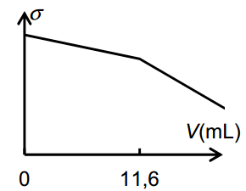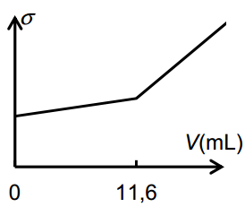

Proposition 3 Proposition 4

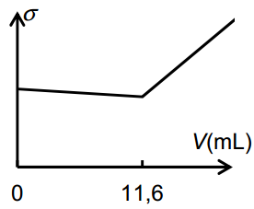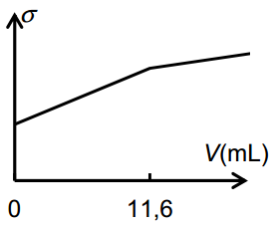

- Le lait analysé est-il « mammiteux » ? Une réponse argumentée et des calculs rigoureux sont attendus.

